Tarea: Añade un disco de 5GB SAS en VirtualBox. Arranca el sistema y analiza las particiones existentes.
Podemos añadir un nuevo disco o una nueva partición:
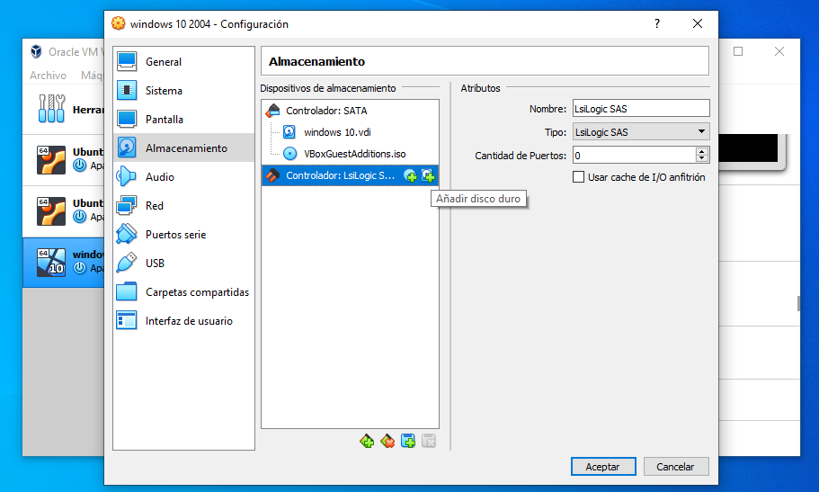
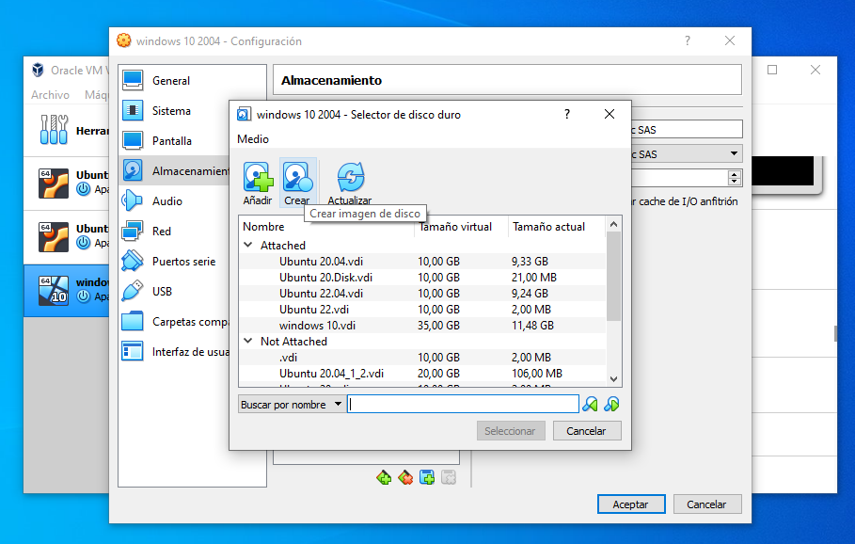

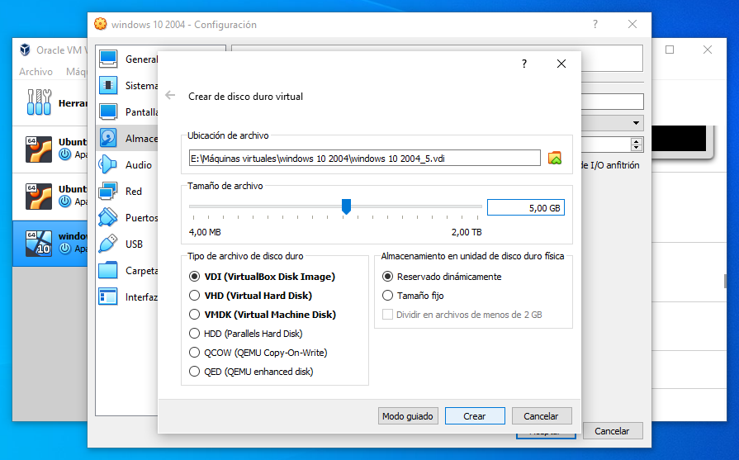
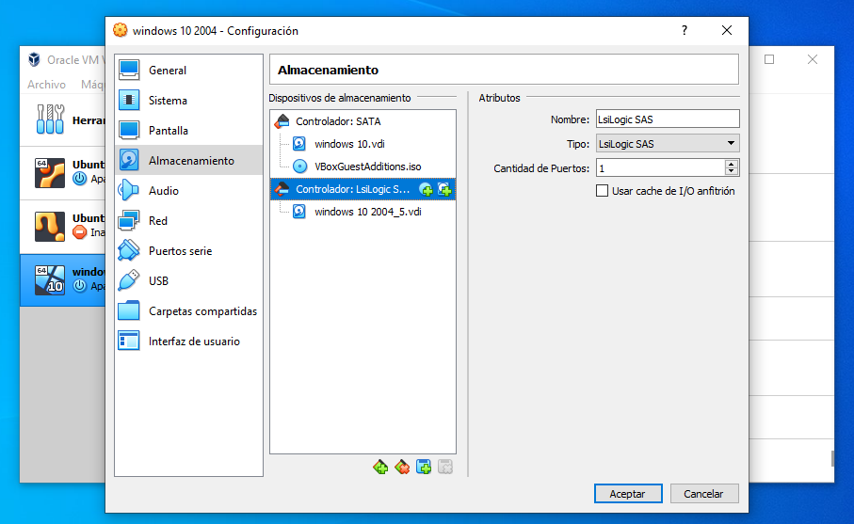

Al crear un nuevo disco nos aparece un disco nuevo que no está asignado
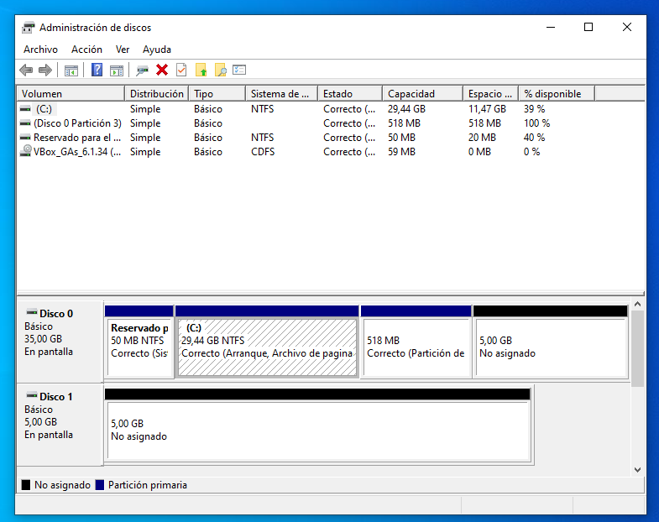
En las particiones existentes del Disco 0 dentro de la partición primaria hay 50MB reservados para el sistema, 29,44GB para el arranque y archivo de paginación, y 518MB asignados a la partición de recuperación.
Al abrir la máquina virutal nos aparecerá un menú para elegir el estilo de partición y esta vez en este caso le damos a cancelar:
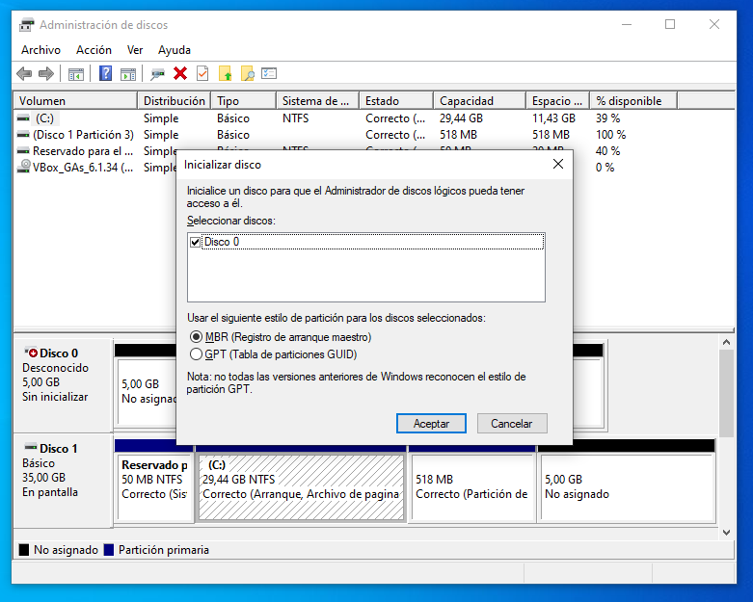
Entonces en vez de decirnos que el disco1 es básico nos aparecerá como desconocido:
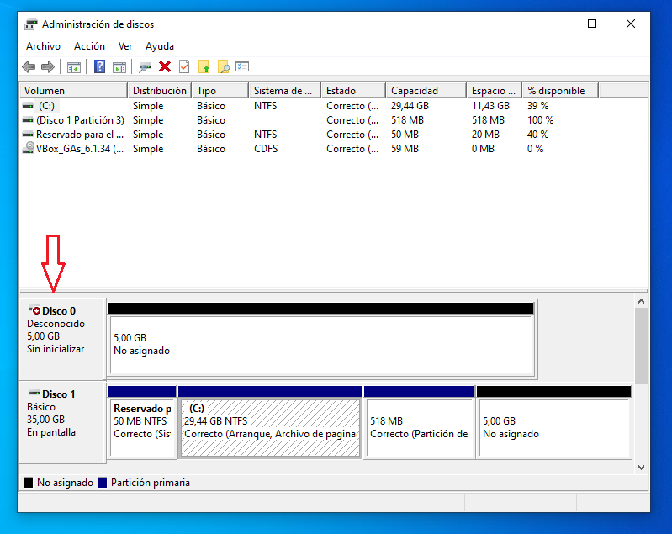
Tarea:
• ¿Qué diferencia en la información mostrada por la herramienta gráfica observas antes y después de asignar el método de particionamiento?

La diferencia es que al antes de asignar un método de particionamiento el disco aparece como desconocido con una flechita en color rojo y no asignado, después de asignarle un método de particionamiento nos aparece el disco como Básico No asignado.

• Con el disco que has añadido crea 4 particiones de 1GB y deja el resto sin asignar. Como etiqueta de volumen usa tu nombre en minúsculas. Comenta el resultado obtenido (tipos de particiones obtenidas, ¿qué ocurre con el espacio sin asignar, qué se puede hacer con él?)
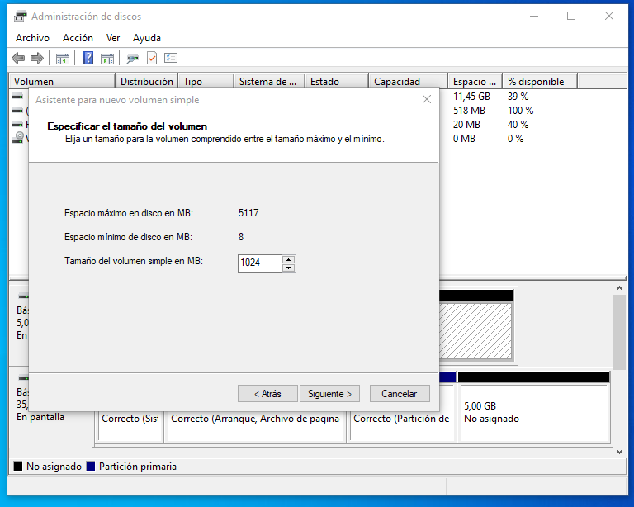
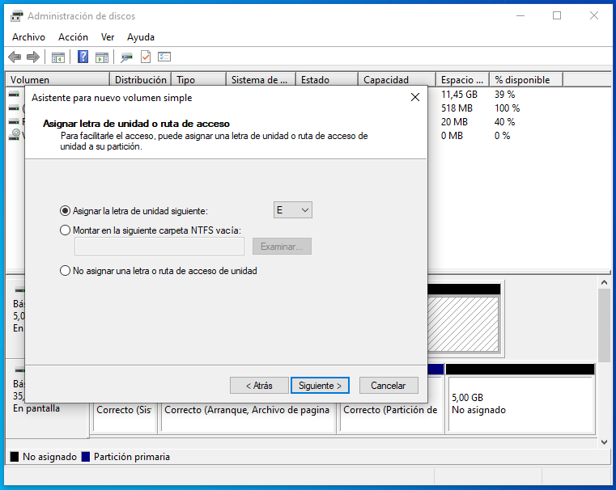

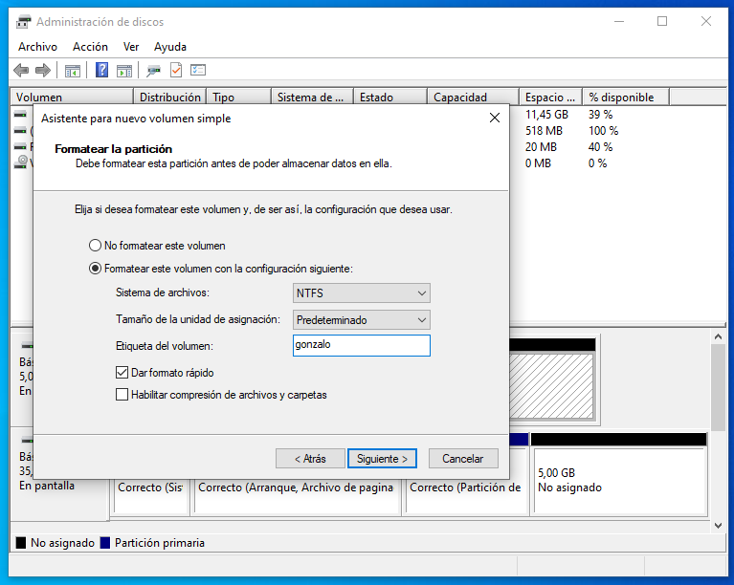
Vemos como las tres primeras particiones son marcadas como primarias y la cuerta es una partición extendida con particiones lógicas. Se podría usar el espacio sin asignar para exterder la unidad lógica.
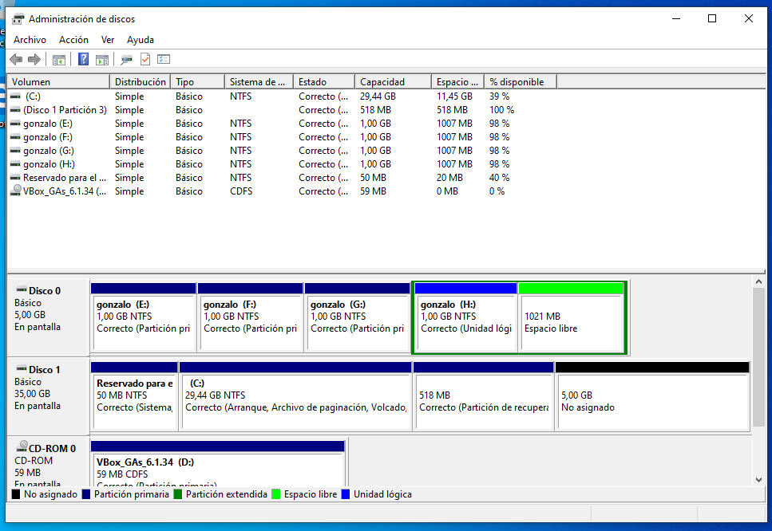

• Extiende la unidad lógica en 512 MB.
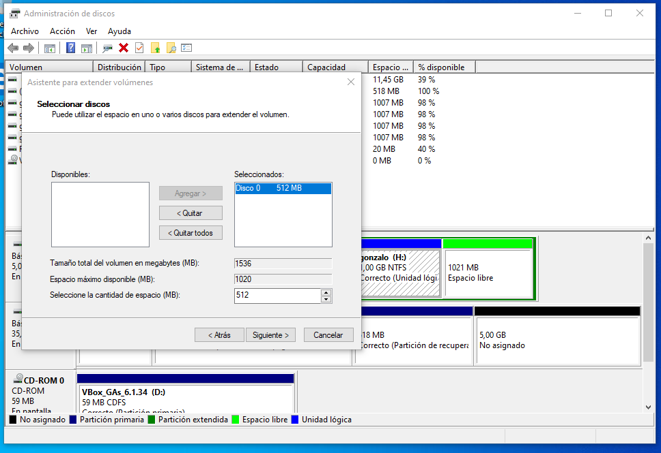
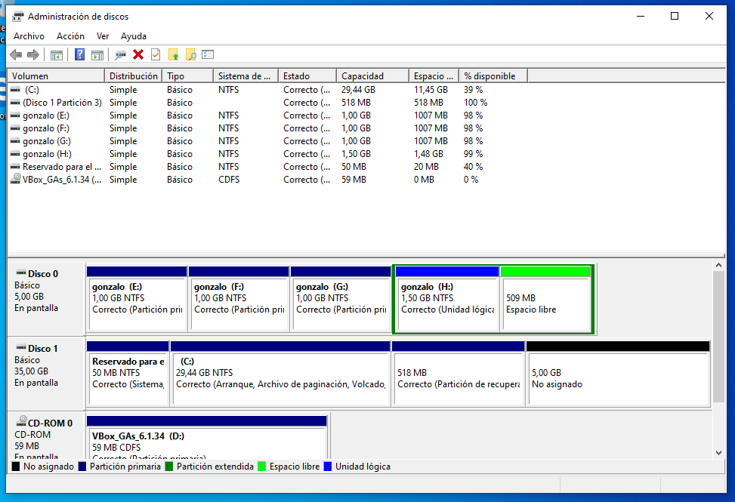

• Ahora elimina esos volúmenes en la partición extendida para dejarlo de nuevo sin asignar (sólo la extendida).
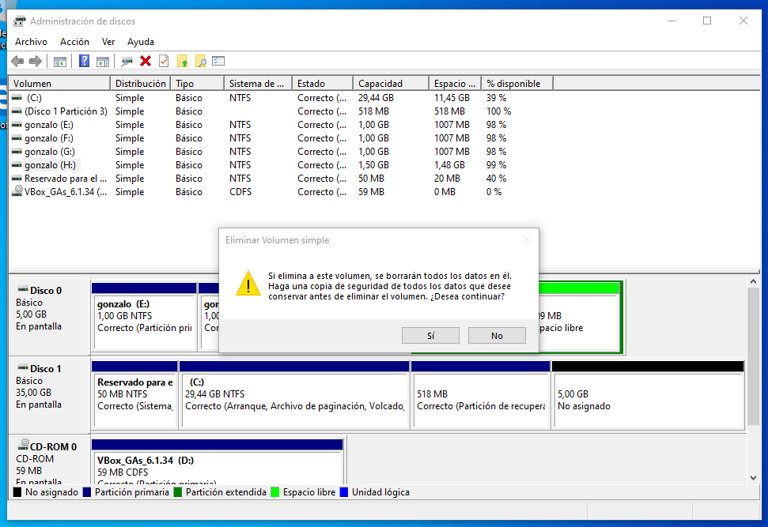
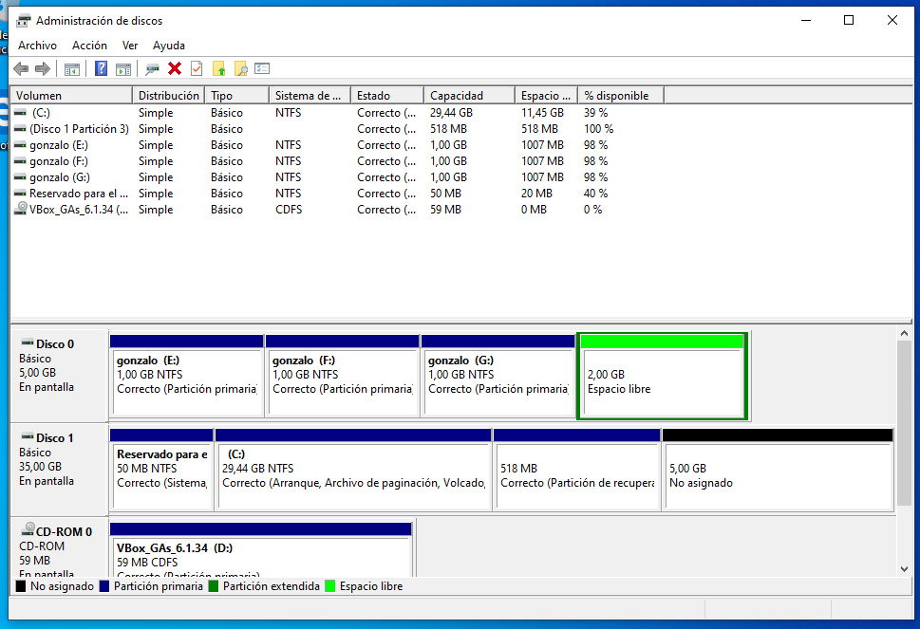

Tarea:
Añade un disco sata de 5GB a virtual box. Asigna el método de particionamiento GPT. Crea 4 particiones de 1GB con etiqueta de volumen tu nombre en minúscula y deja el resto del espacio sin asignar. Comenta el resultado obtenido: ¿qué tipo de particiones has obtenido? ¿Por qué?
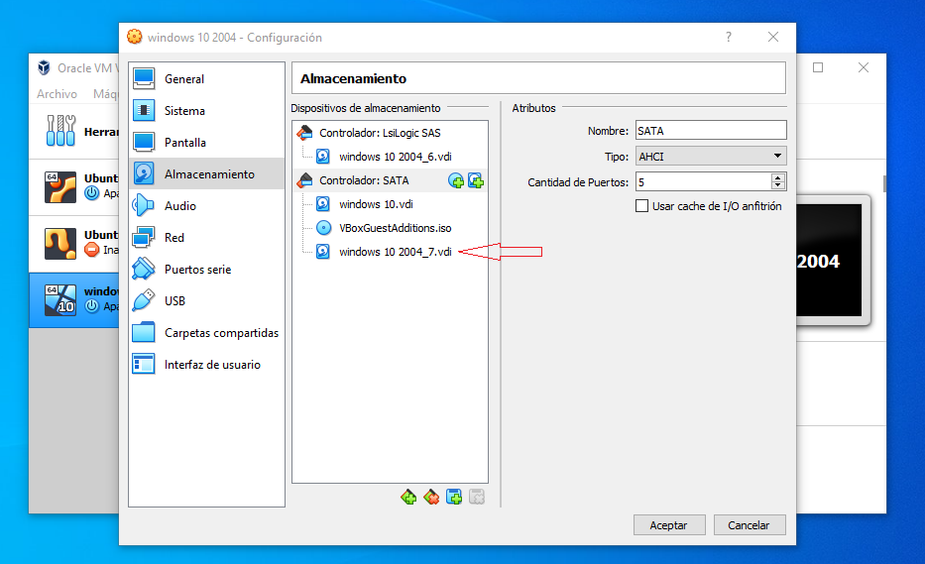
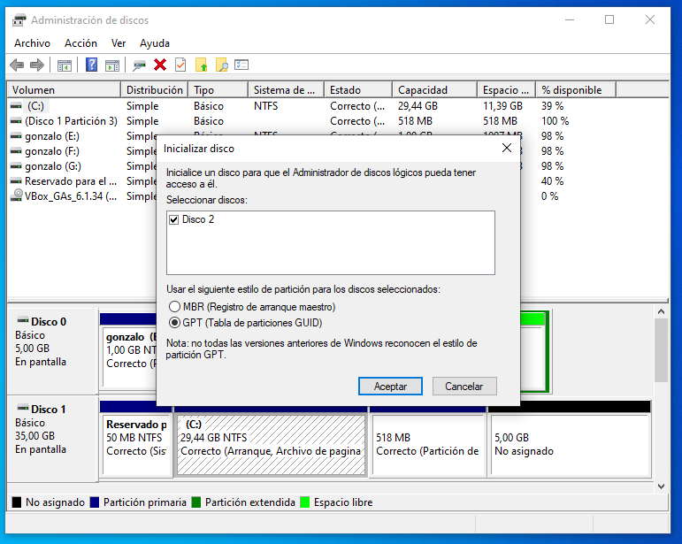

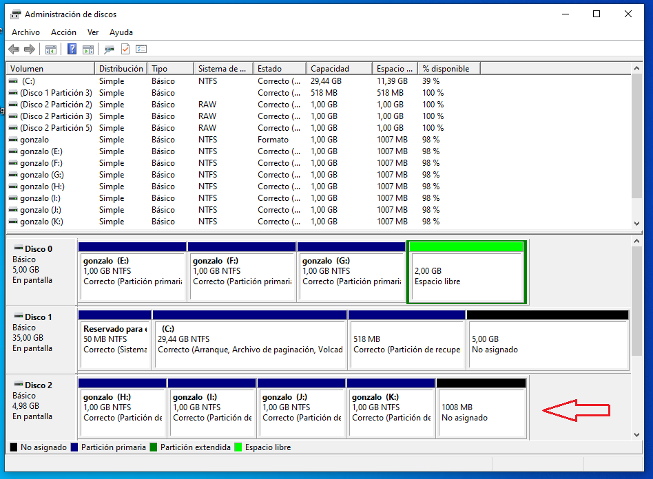
Esta vez en lugar de aparecernos una cuarta partición extendida con particiones lógicas, aparecen 4 particiones del mismo tipo: partición de datos básicos. Esto se debe a que hemos elegido el método de partición GPT.

TAREA:
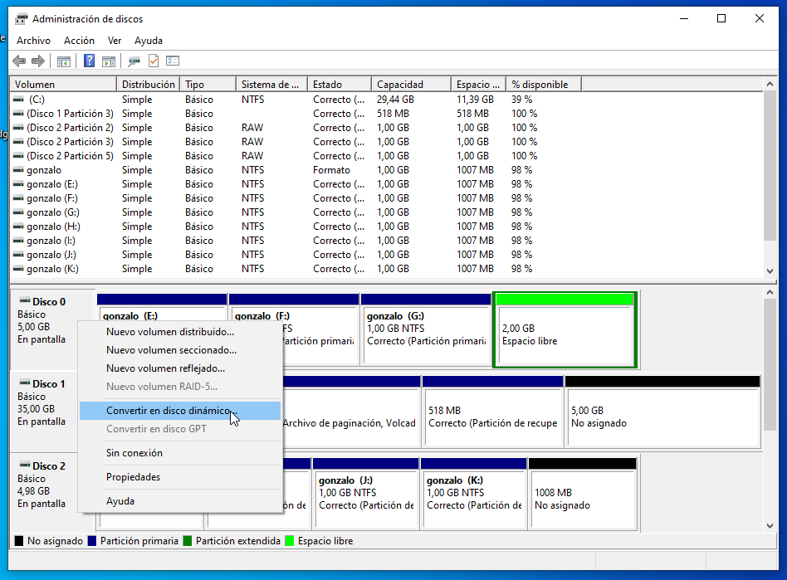
• Convierte el disco 0 creado antes en dinámico y extiéndelo ocupando el espacio no asignado del disco 2 (puede que en tu máquina virtual tengas otros números de disco)
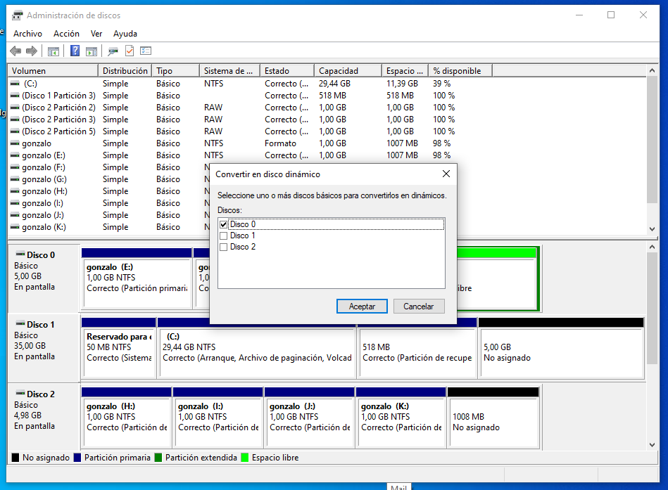
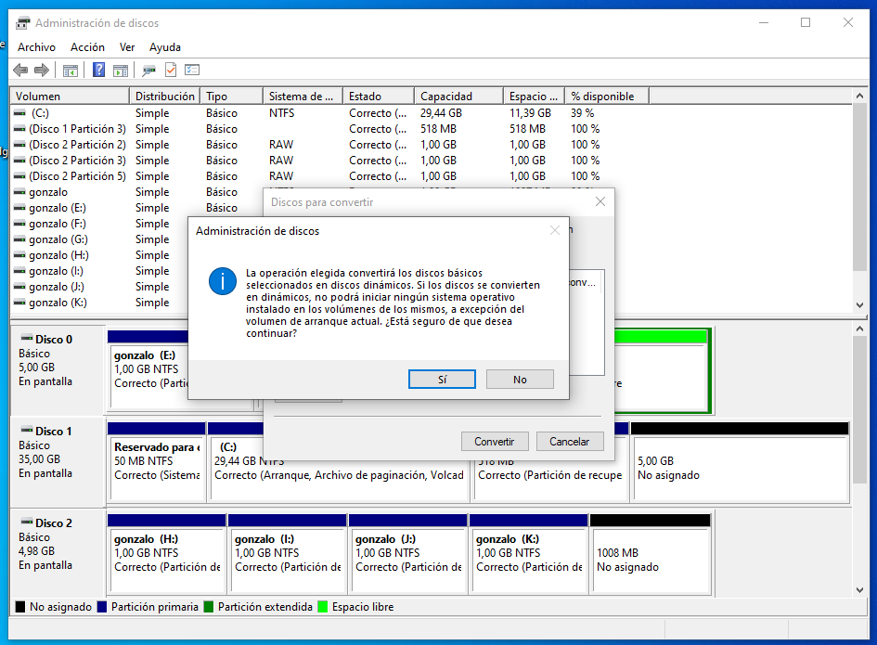

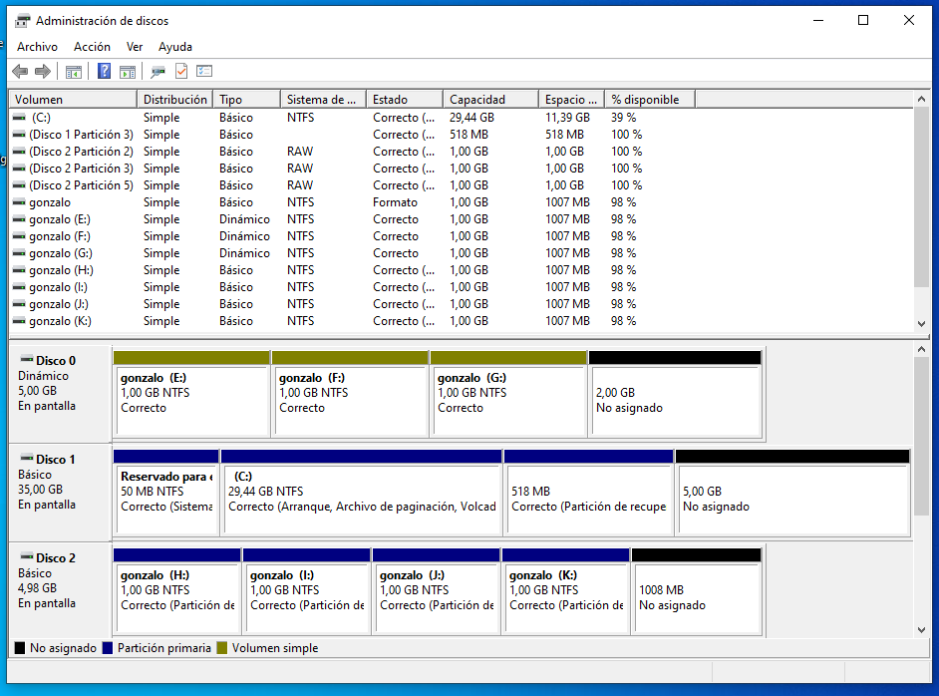
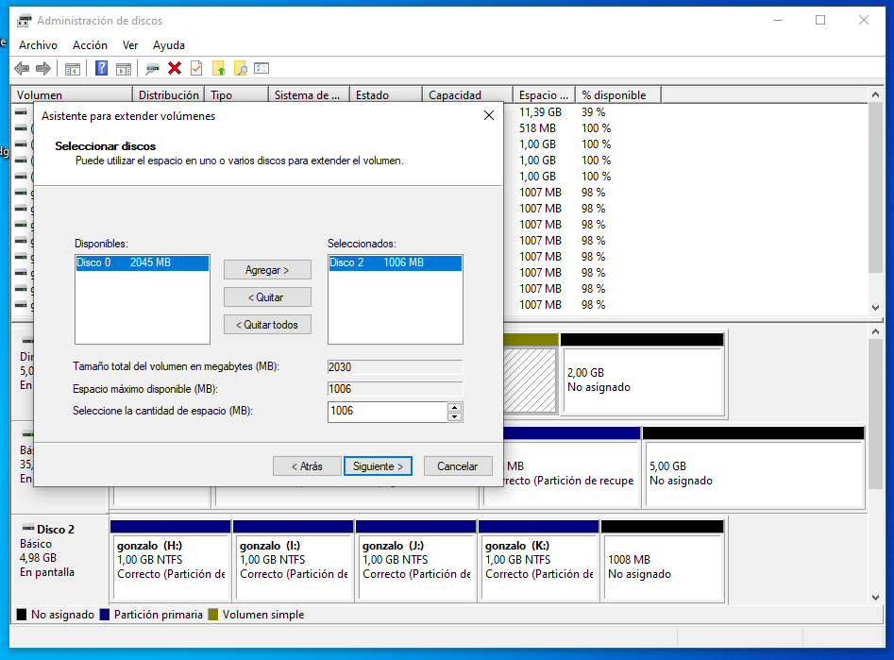
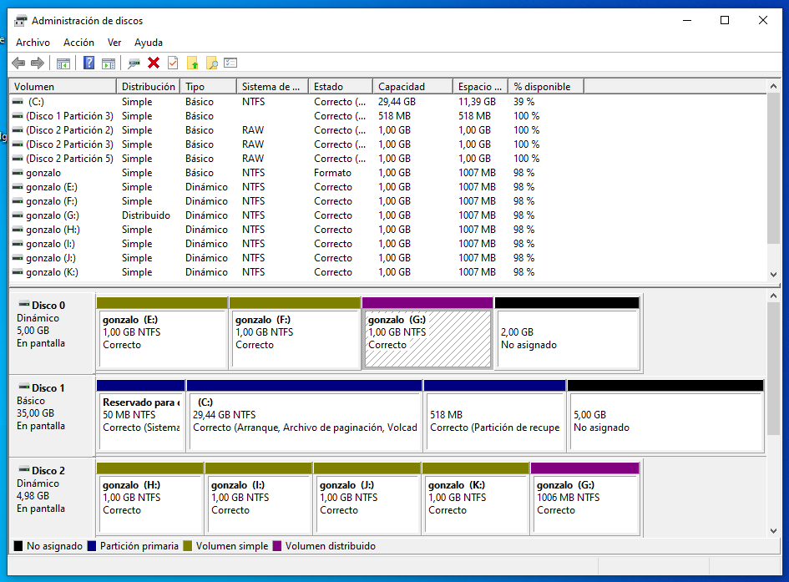

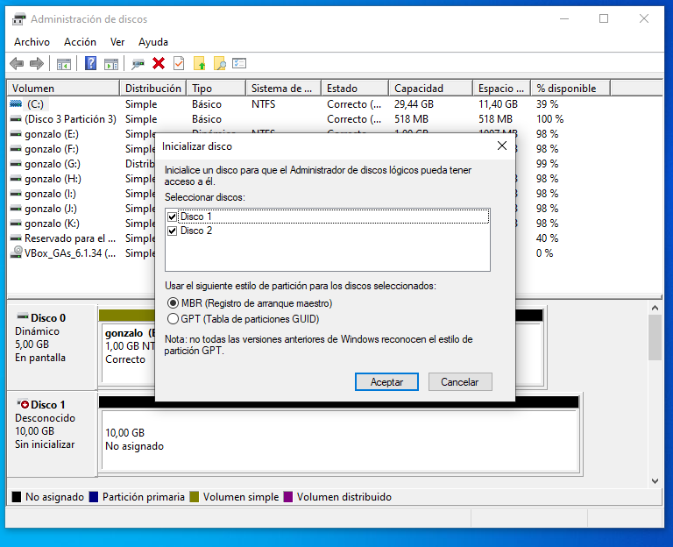
● Apaga la máquina virtual y añade dos discos SAS de 10 GB cada uno. Deberías tener 2 discos SAS de 10GB cada uno. Aplica MBR.

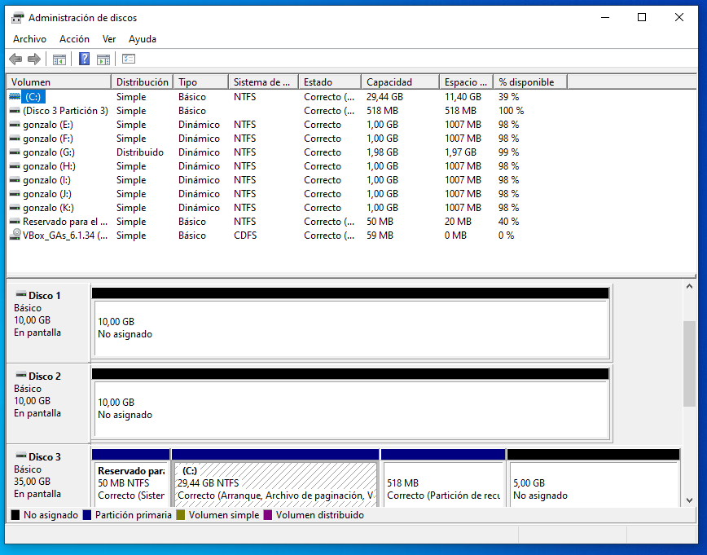
● El primer disco SAS déjalo como disco básico. Crea una partición de 2GB, formatea esa partición y asígnale una letra.
● A continuación, en el mismo disco, crea otra partición de 3GB.
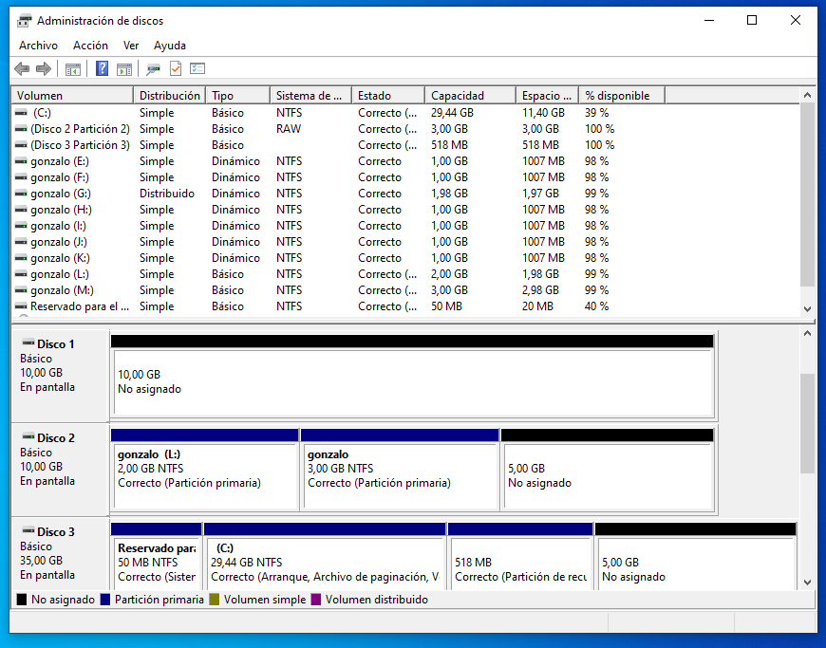
● Extiende la primera partición. Haz que ocupe todo el espacio disponible en el mismo disco donde se encuentra.
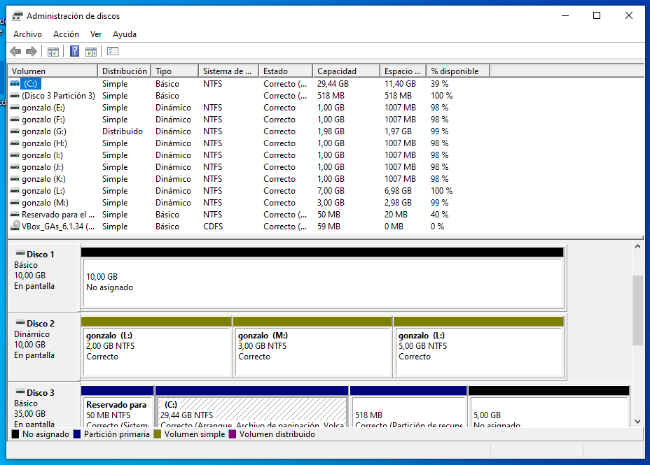
● Fíjate en los colores de los volúmenes en el administrador de discos y explica el resultado obtenido.
Los volúmenes permanecen en su lugar lo único que los 5GB que hemos añadido a la primera partición ha pasado de estado “No asignado” a tener la misma letra y nombre que la primera partición.

Tarea:
En el disco SAS que está vacío, mediante comandos, crea una partición primaria de 2 GB y una extendida de 3GB. Además de captura aporta los comandos utilizados.
Ejecutamos “diskpart”, con el comando “list disk” nos aparece la lista de discos disponibles y con el comando “select disk + el n.º del disco” procedemos a seleccionar el disco desde el que nos queremos ubicar
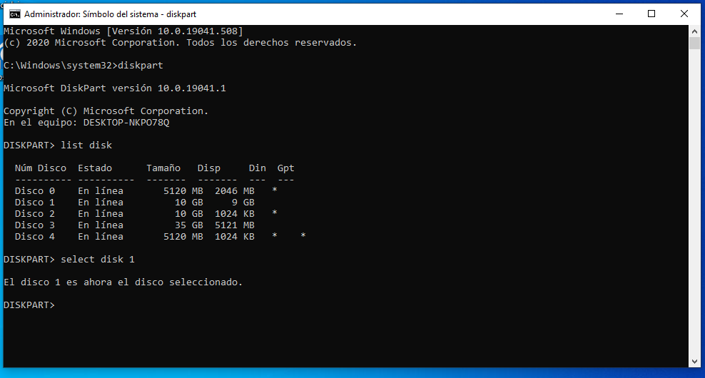
Con el comando “create partition primary size=<cantidad en MB>” creamos la partición primaria de 2GB
Y con el comando “create partition extended size=<cantidad en MB> creamos la partición extendida de 3GB.

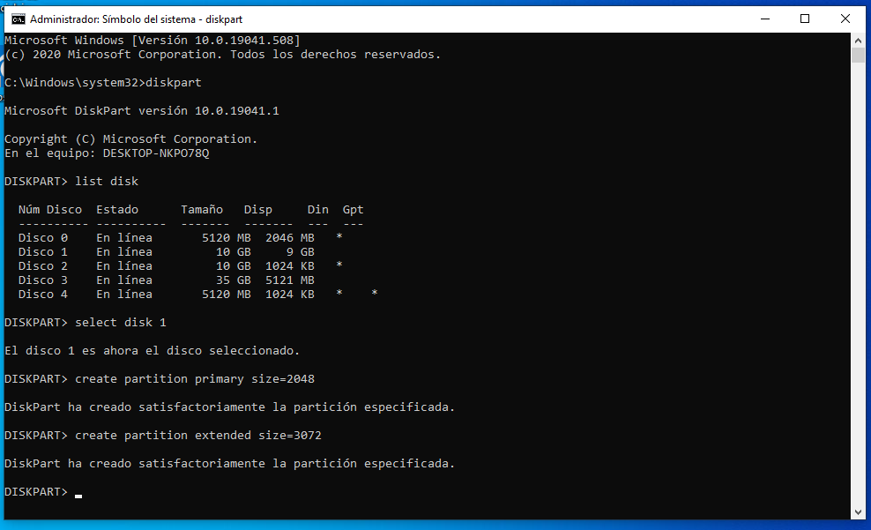
Aquí lo vemos desde la consola de Administración de discos:
